Nowe szkolenia dla instalatorów w siedzibie TECH Sterowniki
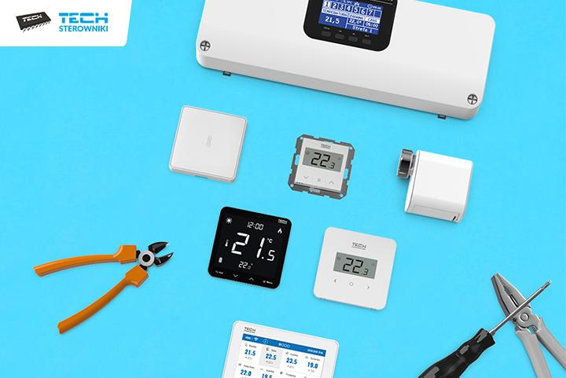
Po dłuższej przerwie znów ruszają szkolenia dla instalatorów z zakresu montażu i obsługi nowoczesnych systemów zarządzania ogrzewaniem firmy TECH Sterowniki. W lipcu szkolenia odbędą się 8 oraz 15 dnia miesiąca w siedzibie firmy w Wieprzu.
Czym jest akademia?
Akademia Instalatora to bezpłatne, cykliczne szkolenie organizowane dla instalatorów systemów grzewczych, hurtowników oraz sprzedawców. Pozwala ono poznać specyfikę sterowników służących do zarządzania ogrzewaniem, ich funkcje, a także dowiedzieć się, jak krok po kroku bezpiecznie zamontować urządzenie w budynku inwestora. Podczas szkoleń prezentowane są różne modele sterowników: grzejnikowe, podłogowe, instalacyjne. Swoją wiedzą i doświadczeniem dzielą się praktycy – wieloletni pracownicy firmy.
Najbliższe terminy szkoleń
W lipcu odbędą się aż dwa spotkania w ramach Akademii Instalatora. Pierwsze z nich, szkolenie asortymentowo-instalatorskie, rozpocznie się 8.07. o godzinie 10.00. Drugie, przeznaczone w całości na prezentację sterowników instalacyjnych (i-2, i-3, i-3 PLUS), odbędzie się tydzień później, czyli 15.07, również o godzinie 10. Na wydarzenia można się zapisać online na stronie: https://www.techsterowniki.pl/onas/akademia-instalatora. Tam znajduje się specjalny formularz zgłoszeniowy, który pozwala w ciągu kilku chwil dokonać rejestracji.
Jak przebiega szkolenie?
Akademia rozpoczyna się o godzinie 10 w siedzibie głównej firmy TECH Sterowniki w Wieprzu przy ulicy Biała Droga 31. Po rejestracji uczestników odbywa się mały poczęstunek, a następnie pierwsza część szkolenia asortymentowego. Spotkanie 8.07. będzie poświęcone sterownikom strefowym. W czasie szkolenia zostaną zaprezentowane:
- regulatory pokojowe,
- systemy do ogrzewania podłogowego,
- systemy do ogrzewania strefowego,
- moduły internetowe (aplikacje webowe).
Po około dwóch godzinach planowana jest przerwa na obiad, a po niej kontynuacja szkolenia asortymentowego. W zależności od aktywności uczestników szkolenie kończy się około godziny 15 lub 16. Każdy z uczestników uzyska certyfikat oraz drobny upominek.
Szkolenie 15.07 z kolei będzie poświęcone sterownikom instalacyjnym. Obejmuje ono: teorię na temat sterowników instalacyjnych, wskazanie różnic między poszczególnymi modelami urządzeń, prezentację zasad działania sterowników, prezentację siłownika do zaworu mieszającego, omówienie algorytmów pracy, prezentację możliwości urządzeń na bazie wybranego modelu urządzenia oraz sposobu sterowania z wykorzystaniem protokołu OpenTherm.
Przyjedź na akademię i podnieś swoje kompetencje
Jeśli jesteś instalatorem, sprzedawcą lub hurtownikiem, to zachęcamy do zapisu na szkolenie, a także śledzenie naszych profili społecznościowych. Firmę TECH Sterowniki tworzą polscy fachowcy, którzy nieustannie pracują nad nowymi rozwiązaniami gwarantującymi wygodę obsługi instalacji grzewczych, wysoki komfort cieplny oraz oszczędności.
Serdecznie zapraszamy!

